

INFORME TÉCNICO DE FISCALIZACIÓN AMBIENTAL

Medidas Provisionales

“PISCICULTURA EL COPIHUE”

DFZ-2021-159-X-MP

 | Nombre | Firma
Aprobado | Ivonne Mansilla Gómez
Elaborado | Leonardo Saavedra Rodriguez

1 RESUMEN 2
2 IDENTIFICACIÓN DE LA UNIDAD FISCALIZABLE 4
2.1 Antecedentes Generales 4
2.2 Ubicación y Layout 4
3 INSTRUMENTOS DE CARÁCTER AMBIENTAL QUE ORIGINAN LA DICTACIÓN DE MEDIDA PROVISIONAL 1
4 ANTECEDENTES DE LA ACTIVIDAD DE FISCALIZACIÓN 1
4.1 Aspectos relativos a la ejecución de la Inspección Ambiental 1
4.1.1 Ejecución de la inspección 1
4.1.2 Detalle del Recorrido de la Inspección 1
4.2 Revisión Documental 1
4.2.1 Documentos Revisados 1
5 HECHOS CONSTATADOS 1
6 ANALISIS AFECTACIÓN AMBIENTAL 18
7 CONCLUSIÓN 23
8 ANEXOS 24

RESUMEN

El presente documento da cuenta de los resultados de la actividad de fiscalización ambiental realizada por la Superintendencia del Medio Ambiente (SMA), a la unidad fiscalizable (UF) “PISCICULTURA EL COPIHUE” (en adelante “El Copihue”), ubicado en el Fundo el Copihue, ribera oeste Rio Rahue, sector Cancura, Comuna de Puerto Octay, Región de Los Lagos. La actividad de inspección fue desarrollada el día 17 de marzo de 2021 (Anexo 1).

El motivo de la actividad de inspección ambiental estuvo dado por la dictación de Medidas Provisionales Pre-Procedimentales, adoptadas por la Superintendencia del Medio Ambiente contra Aquafarms S.A., mediante Resolución Exenta N° 2.432 de fecha 09 de diciembre de 2020 (Anexo 2), en virtud de lo establecido en el artículo 48, letra a) y f) de la LOSMA. Lo anterior, con la finalidad de evitar un daño inminente al medio ambiente y a la salud de las personas, dada la instalación de un pretil transversal en una sección del río Rahue (Fotografías 1 y 2), y que estaba compuesto de bloques de hormigón y sacos (“maxisacos” o “big bag”) rellenos con material pétreo, con la consecuente erosión y socavón de la ribera aledaña; cambios en las condiciones naturales del flujo y nivel del agua del cauce; zonas de agradación aguas arriba y abajo del pretil; degradación del hábitat de la fauna acuática y el desplazamiento de especies ícticas nativas.

Ahora bien, dentro del proceso de dichas medidas, el titular mediante carta s/n de fecha 18 de diciembre de 2020, presentó el Recurso de Reposición contra la citada resolución de esta Superintendencia, solicitando la invalidación de esta por ser contraria a derecho, y además requirió la suspensión de los efectos derivados del acto administrativo impugnado hasta que el recurso interpuesto en lo principal, fuese resuelto y debidamente notificado.

Como resultado de dicha Reposición, el día 19 de febrero de 2021, esta Superintendencia dictó la Res. Ex. N° 349 (Anexo 2), en la cual se acogieron parcialmente las observaciones del titular, con lo que finalmente la citada Res. Ex. N° 2.432 fue modificada. Por lo anterior, a continuación, se citan las medidas que finalmente se ordenaron y que fueron las materias objeto de la fiscalización ambiental:

- En relación al pretil emplazado en el río Rahue:
- Ejecutar la remoción de todos los elementos (entendiéndose como tales, a muertos de hormigón, material pétreo maxisacos, entre otros) que lo componen el pretil transversal y que no forman parte del proyecto revisado por el Departamento de Administración de Recursos Hídricos de la Dirección General de Aguas en su memorándum N° 197, de 15 de junio de 2020, y que fue un fundamento para la dictación del Ord. N° 307, de 24 de julio de 2020, del Director General de Aguas, a saber, cuatro (4) y dos (2) fondeos de hormigón, en cada ribera del río.

- Dentro del periodo de remoción de la parte del pretil que no forma parte del proyecto revisado por el Departamento de Administración de Recursos Hídricos de la Dirección General de Aguas, y a fin de evitar continuar con las afectaciones ambientales de estas faenas, se deberá considerar:

- Realizar el monitoreo diario en la columna de agua de los parámetros: solidos disueltos, pH, temperatura y oxígeno disuelto, en a lo menos 5 estaciones, considerando una adicional como Referencia, aguas arriba del pretil. Dichos datos deberán ser tomados durante las citadas faenas.

- Ejecutar dos monitoreos limnológicos, uno al inicio de la vigencia de la presente Medida, y otro antes del término de ésta, involucrando fauna íctica y macrobentos, abarcando a lo menos 5 estaciones, y considerando una adicional como Referencia, aguas arriba del pretil. La ubicación de dichas estaciones deberá ser debidamente justificada. Dicho informe deberá contener la metodología, las estaciones, coordenadas geográficas (en Datum WGS-84), y las conclusiones, con el apoyo de gráficos de índices comunitarios, tablas, etc., y de bibliografía afín.

- Levantamiento de perfiles topobatimétricos transversales y longitudinales del cauce, a lo menos, entre las coordenadas UTM: 670.892,00 (Este); 5.486.009,00 (Norte) al 671.227,64 (Este); 5.486.453,00 (Norte).

Por otra parte, en relación al cumplimiento de las citadas Medidas Provisionales, los antecedentes expuestos por el titular y el análisis de información correspondiente, se verifica:
- Conformidad parcial del alcance de la Medida 2 i), dado que si bien el titular habría ejecutado el monitoreo de aguas solicitado, éste no presentó los resultados, teniendo en consideración que, a excepción de los sólidos disueltos totales (SDT), se constató en terreno que contaba diariamente de los resultados de los parámetros puntuales: oxígeno disuelto, temperatura y pH.

- Conformidad parcial de la Medida 2 iii), ya que si bien el titular se habría atenido al levantamiento de perfiles topobatimétricos transversales y longitudinales en el cauce, la medida establecía un rango de coordenadas geográficas, que mayormente abarcaba aguas abajo del pretil, con la finalidad de determinar en esa zona la alteración del eje hidráulico producto de la instalación de dicha obra, cuestión que no ejecutó en su completitud.

- No Conformidad del alcance de la Medida 2 ii), dado no se ejecutó el monitoreo limnológico, sin perjuicio que el titular informara de los plazos sectoriales para la ejecución de la pesca de investigación, sumado a presentar dos cotizaciones de dos empresas respectivas.

IDENTIFICACIÓN DE LA UNIDAD FISCALIZABLE

Antecedentes Generales

Identificación de la Unidad Fiscalizable:  Piscicultura El Copihue | Estado operacional de la Unidad Fiscalizable:  Operación
Región: Los Lagos | Ubicación específica de la unidad fiscalizable:  Fundo el Copihue, ribera oeste Rio Rahue, sector Cancura
Provincia: Osorno
Comuna: Osorno
Titular(es) de la unidad fiscalizable:  AQUAFARMS S.A. | RUT o RUN:  76.141.761-4
Domicilio titular(es):  Herman Hube 1150, Osorno | Correo electrónico: vns@iyagan.cl
Domicilio titular(es):  Herman Hube 1150, Osorno | Teléfono: + 56 9 91443973  + 56 9 53923529
Identificación representante(s) legal(es):  Viviana Navarrete Stollsteimer | RUT o RUN:  13.590.710-3
Domicilio representante(s) legal(es):  Herman Hube 1150, Osorno | Correo electrónico: vns@iyagan.cl
Teléfono: + 56 9 91443973
+ 56 9 53923529

Ubicación y Layout
Figura 1. Mapa de ubicación local (Fuente: elaboración propia en base a Google Earth).
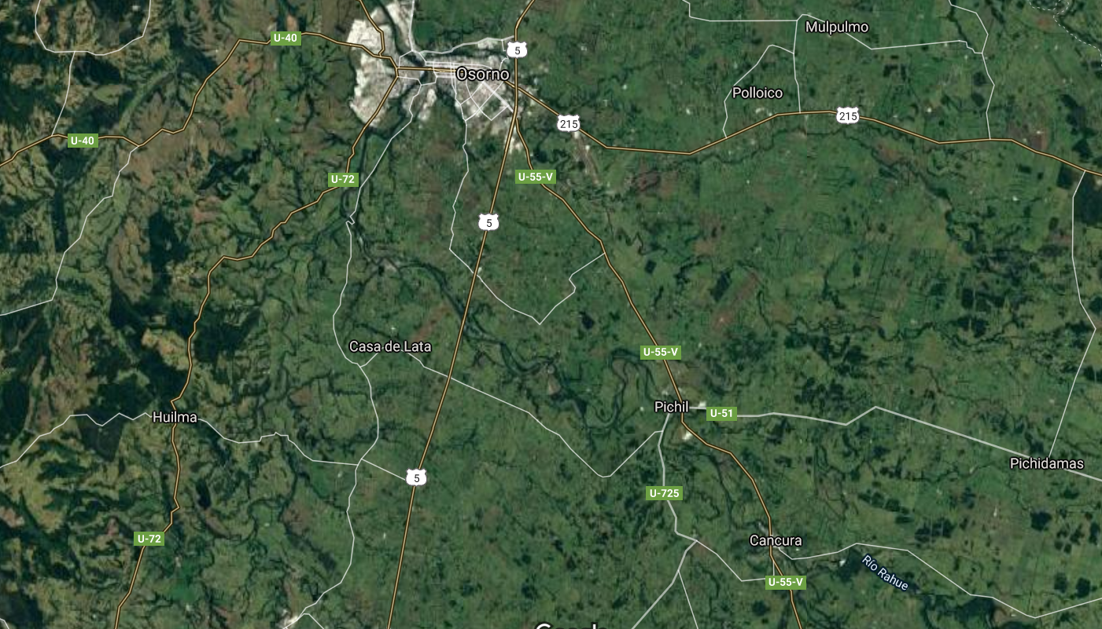
Coordenadas UTM de referencia: DATUM WGS 84 | Huso: 18G | UTM N: 5.486.363 | UTM E: 670.848
Ruta de acceso: Desde Osorno, por Ruta U-55-V hasta el Kilómetro 22, tomar Ruta CH 55, acceso camino a Chan Chan, al oeste del poblado de Cancura, comuna de Puerto Octay.

INSTRUMENTOS DE CARÁCTER AMBIENTAL QUE ORIGINAN LA DICTACIÓN DE MEDIDA PROVISIONAL

Identificación de Instrumentos de Carácter Ambiental fiscalizados.

N° | Tipo de instrumento | N°/  Descripción | Fecha | Comisión/ Institución | Título | Comentarios
1 | MP | RE N° 2.432 | 09.12.2020 | SMA | Ordena Medidas provisionales Pre-Procedimentales que indica a Aquafamrs S.A. en el marco de la ejecución del proyecto Piscicultura El Copihue. | Establece por 15 días hábiles, la ejecución de las MP que se indican
2 | MP | RE N° 349 | 19.02.2021 | SMA | Resuelve Recurso de Reposición interpuesto por Aquafarms S.A. en el marco del procedimiento MP-058-2020. | - Reemplaza la medida ordenada en el numeral 1, del resuelvo primero de la RE N° 2.432, y  - Reemplaza el encabezado de la medida del numeral 2 del resuelvo primero de la RE N° 2.432.

ANTECEDENTES DE LA ACTIVIDAD DE FISCALIZACIÓN

Aspectos relativos a la ejecución de la Inspección Ambiental

Ejecución de la inspección

Existió oposición al ingreso: ---- | Existió auxilio de fuerza pública: ----
Existió colaboración por parte de los fiscalizados: ---- | Existió trato respetuoso y deferente: ----
Observaciones: ----

    - Detalle del Recorrido de la Inspección

Primer día de la inspección (17-03-2021)

N° de estación | Nombre/Descripción de estación
1 | Bocatoma

Esquema de recorrido


N
Piscicultura El Copihue
Dirección flujo de agua río Rahue

Estación 1
PRETIL
Estación 1: Bocatoma

  - Revisión Documental

    - Documentos Revisados

ID | Nombre del documento revisado | Origen / Fuente del documento | Organismo encomendado | Observaciones
1 | Informe de MP | AQUAFARMS S.A. | ----- | Titular adjunta:  - Informe de medidas provisionales, y los Anexos:  - 1. Bitácora de obras realizadas entre el 15 de marzo y el 19 de marzo de 2021.  - 2.1. Carta de ADL Diagnostic Chile, comprometiendo resultados de monitoreo de aguas.  - 2.2. Dos cotizaciones asociadas a pesca de investigación de monitoreo limnológico.  - 2.3. Perfiles topobatimétricos (transversales y longitudinales).

HECHOS CONSTATADOS

De los resultados de la actividad de fiscalización realizadas y de la revisión de los antecedentes indicados (ID 1), asociados a la verificación del cumplimiento de las medidas provisionales, fue posible constatar lo siguiente:

N° | Medida asociada | Hecho constatado | Conformidad técnica de la medida
1 | Ejecutar la remoción de todos los elementos (entendiéndose como tales, a muertos de hormigón, material pétreo maxisacos, entre otros) que lo componen el pretil transversal y que no forman parte del proyecto revisado por el Departamento de Administración de Recursos Hídricos de la Dirección General de Aguas en su memorándum N° 197, de 15 de junio de 2020, y que fue un fundamento para la dictación del Ord. N° 307, de 24 de julio de 2020, del Director General de Aguas, a saber, cuatro (4) y dos (2) fondeos de hormigón, en cada ribera del río. | Con fecha 31 de marzo de 2021, el titular ingreso escrito (y correspondientes anexos), donde detalla “MP-058-2020 Informe Medidas Provisionales” (Ver Anexo 3).  De lo anterior, el Anexo 1 del citado informe, adjunta bitácora de faenas diarias, del cual en resumen se puede señalar que, desde el lunes 15 al viernes 19 de marzo, la empresa Constructora Molina, realizó la remoción de los fondeos y maxisacos mediante el uso de excavadoras, acopiándolos en orilla del río Rahue, extrayendo un total de 152 fondeos.  Cabe mencionar que los fondeos acopiados se estaban trasladando hacia las dependencias de la piscicultura “El Copihue”, al momento de la entrega del informe de MP. Por otra parte, los restos de maxisacos extraídos hasta ese momento, se despachan a un vertedero autorizado.  Actividad SMA 17-03-2021  - Se indica al Sr. Pedro Guarda, encargado de mantención y Sr. Patricio Salgado, jefe de Centro, el contexto de la fiscalización asociado a las Medidas Provisionales ordenadas a Aquafarms S.A., mediante Res. Ex. SMA N° 2.432 y N° 349/2021.  - Cerca de las 11:25 am, se evidencia traslado de máquina excavadora al interior del río Rahue.  - Al interior del cauce (zona de pretil), se observa un N° indeterminado de bloques de hormigón y restos de maxisacos (“big bag”), principalmente bajo el pelo de agua del cauce, no pudiendo verificar la profundidad del sector.  - En zona donde se ubica el pretil, específicamente desde la zona media del cauce, hasta la ribera aledaña (a la bocatoma), se observa que la superficie del pelo de agua se producen fluctuaciones de escurrimiento del rio.  - Titular informa que comenzó trabajos de remoción de bloques de hormigón, el día lunes 15, proyectando finalizar el viernes 19 de marzo, extrayendo hasta la fecha 66 bloques (26 el lunes y 40 el martes).  - En ribera se observa el acopio de unos 44 muertos de hormigón, de peso promedio de 5.000 kg, de diferentes dimensiones, y restos de maxisacos que fueron extraídos del pretil.  - Cabe hacer presente que algunos bloques de hormigón estaban siendo reutilizados en faenas de la construcción de la nueva captación de aguas de la bocatoma.  - De lo anterior, actualmente la bocatoma cuenta con un nuevo bunker (para captar aguas), funcionando plenamente desde mediados de enero de 2021, por lo que los 2 antiguos bunker, se encuentran sin operación. En dicha zona, se observan trabajos de remoción de material pétreo con 2 excavadoras, para instalar un ducto de conexión del citado bunker, con el desarenador, lo que permitirá ingresar agua a la piscicultura, en periodo invernal.  (Fotografías 3 a 11). | Se verifica conformidad respecto del alcance de esta medida, según lo establecido en la Resolución Exenta SMA N° 2.432/2020 y N° 349/2021.
2 | Dentro del periodo de remoción de la parte del pretil que no forma parte del proyecto revisado por el Departamento de Administración de Recursos Hídricos de la Dirección General de Aguas, y a fin de evitar continuar con las afectaciones ambientales de estas faenas, se deberá considerar:  - Monitoreo diario en la columna de agua de los parámetros: solidos disueltos, pH, temperatura y Oxígeno disuelto, en a lo menos 5 estaciones, considerando una adicional como Referencia, aguas arriba del pretil. Dichos datos deberán ser tomados durante las citadas faenas.  pPresentar un informe los días lunes de cada semana, hasta el término de la vigencia de la medida, con los valores obtenidos, los que deberán considerar gráficos, tablas, y literatura afín. Dicha información deberá ser remitida a la casilla de correo electrónico oficina.loslagos@sma.gob.cl. | Con fecha 31 de marzo de 2021, el titular ingreso escrito (y correspondientes anexos), donde detalla “MP-058-2020 Informe Medidas Provisionales” (Ver anexo 3).  De lo anterior, el Anexo 1, adjunta bitácora de faenas diarias, donde señala faenas de remoción de los bloques de hormigón desde el lunes 15 al viernes 19 de marzo, sumado al monitoreo de aguas por laboratorio ADL Diagnostic Chile SpA. (ETFA 056-01), siendo la metodología la ubicación de 5 estaciones (una a 50 m aguas arriba de las estructuras a remover; tres aguas abajo de los fondeos distanciadas entre sí aproximadamente 10 m, y finalmente una estación de muestreo a 50 m aguas abajo del sector del pretil). Dichos monitoreos se habrían ejecutado, previo el inicio de las faenas, y posterior a estas.  En complemento, en el Anexo 2.1 el titular adjunta carta de laboratorio ADL Diagnostic, quien ratifica que entre el día 15 y 19 de marzo de 2021 ejecutó los respectivos muestreos, siendo las muestras derivadas al laboratorio de Hidrolab S.A. (ETFA 03-01), estando los resultados disponibles, entre 15 y 20 días hábiles posterior a la fecha de ingreso al laboratorio, y luego de ello otros 5 a 10 días hábiles para elaborar el informe final. Por lo anterior, Aquafarms informa que una vez que sean recibidos estos resultados, Aquafarms los acompañará oportunamente a esta Superintendencia.  Finalmente, en relación a la presentación de un informe los lunes de cada semana, el titular señala que no fue posible su cumplimiento, atendido a que los resultados de dichos muestreos aún se encuentran siendo analizados por ADL Diagnostic Chile SpA.  Actividad SMA 17-03-2021  - Durante fiscalización, se encuentra el Sr. Gastón Teneb, profesional del laboratorio ADL Diagnostic, quien informa estar contratado para realizar el monitoreo de calidad de aguas del río Rahue.  - El Sr. Teneb indica que desde el lunes 15 ha realizado 5 monitoreos (2 día lunes, 2 día martes, y uno miércoles). Cada monitoreo consiste en ubicar 5 puntos del cauce, y que están asociados a la ubicación del pretil, a saber, 50 m arriba y 50 m abajo de este; sumado a otros 3 dispuestos en el área del pretil (lateral izquierdo y derecho, y otro central). Cada punto conlleva 3 réplicas.  - Finalmente señala que los monitoreos se ejecutan previo al inicio de faenas de remoción de los bloques de hormigón, y de igual forma posterior a ellas, realizando el muestreo de aguas (en triplicado) para análisis de solidos disueltos totales (SDT), y además el monitoreo in situ de los parámetros pH – temperatura – oxígeno disuelto.  - Se toma registro fotográfico de planilla de datos del monitoreo (N° 24928) de fecha 15 de marzo, el cual detalla parámetros de pH/T° (6.95/17.7 °C) y oxígeno disuelto (8.90 mg/L).  - Sumado a lo anterior, se toma registro fotográfico de cadena de Custodia interna de laboratorio HIDROLAB de 15 de marzo.  (Fotografías 12 a 14) | Se verifica la conformidad parcial respecto del alcance de esta medida, según lo establecido en la Resolución Exenta SMA N° 2.432/2020 y N° 349/2021. Lo anterior, dado que si bien el titular habría ejecutado el monitoreo de aguas solicitado, no presentó los resultados de estos, teniendo en consideración que, a excepción de los sólidos disueltos (SDT), según lo corroborado en la inspección ambiental, contaba de forma diaria de los resultados de los parámetros puntuales: oxígeno disuelto, temperatura y pH.  A mayor abundamiento, en planilla (Fotografía 14), se evidencian los resultados de parámetros en los puntos de monitoreo (PRE y POS OBRA), indicando un evidente descenso del pH y leve aumento de la temperatura, aguas abajo del pretil.  Con lo anterior, al no contar con los resultados de monitoreo diarios, esta Superintendencia no pudo definir el grado de afectación en el cuerpo de agua asociado al periodo de faenas de remoción.
2 | - Ejecutar dos monitoreos limnológicos, uno al inicio de la vigencia de la presente Medida, y otro antes del término de ésta, involucrando fauna íctica y macrobentos, abarcando a lo menos 5 estaciones, y considerando una adicional como Referencia, aguas arriba del pretil. La ubicación de dichas estaciones deberá ser debidamente justificada. Dicho informe deberá contener la metodología, las estaciones, coordenadas geográficas (en Datum WGS-84), y las conclusiones, con el apoyo de gráficos de índices comunitarios, tablas, etc., y de bibliografía afín. | Con fecha 31 de marzo de 2021, el titular ingreso escrito (y correspondientes anexos), donde detalla “MP-058-2020 Informe Medidas Provisionales” (Ver anexo 3).  En relación a este punto, el titular informa que la ejecución del monitoreo limnológico requiere de la obtención previa del permiso de pesca de investigación, regulada por el Decreto MINECON N° 461 de 1995, “Establece requisitos que deben cumplir las solicitudes sobre pesca de investigación”, emanada de la Ley General de Pesca y Acuicultura. En particular, el artículo 6 del referido Decreto señala que la “La Subsecretaría evaluará en un plazo de 60 días los antecedentes técnicos y procederá a aprobar o rechazar el proyecto de investigación solicitado mediante Resolución fundada”.  Por lo anterior, el titular señala que, dado el plazo de 15 días hábiles otorgado para el cumplimiento de las medidas provisionales, no resultaba suficiente para obtener el permiso de pesca de investigación necesario para realizar el monitoreo limnológico exigido.  En complemento, el mismo contexto fue ingresado mediante carta del 11 de marzo del presente año, en la cual el titular presentó que se tuviese presente para los efectos de ponderar el cumplimiento de medidas provisionales que, para ejecutar la citada medida, previamente resultaba indispensable obtener el correspondiente permiso de pesca de investigación.  Finalmente presenta 2 propuestas de laboratorios (Anexo 2.2) quienes ejecutarían el monitoreo de fauna íctica, a saber, ADL Diagnostic Chile SpA. e Ingeniería en Sistemas Biológicos Chile SpA. | Se verifica la no conformidad respecto del alcance de esta medida, según lo establecido en la Resolución Exenta SMA N° 2.432/2020 y N° 349/2021.  Con lo anterior, no es posible definir el grado de intervención asociado al periodo de remoción del pretil.  A mayor abundamiento, si bien el titular no habría contado con el plazo para tramitar los permisos del monitoreo limnológico ordenado, las obras de instalación del pretil comenzaron el año 2016, por ello cobra especial relevancia a ver podido tener información a disposición de un seguimiento ambiental de fauna íctica.
2 | - Levantamiento de perfiles topobatimétricos transversales y longitudinales del cauce, a lo menos, entre las coordenadas UTM: 670.892,00 (Este); 5.486.009,00 (Norte) al 671.227,64 (Este); 5.486.453,00 (Norte). | Con fecha 31 de marzo de 2021, el titular ingreso escrito (y correspondientes anexos), donde detalla “MP-058-2020 Informe Medidas Provisionales” (Ver anexo 3).  En cuanto a la citada exigencia, según bitácora diaria (Anexo 1) del titular, el día 18 de marzo “se realizó una primer campaña topo-batimétrica, fijando puntos de referencia (PRs) y levantando la sección aguas arriba del río, lo que será complementado con trabajos adicionales el día lunes 22/3/2021 para reflejar fielmente la condición final”.  De lo anterior, el Anexo 2.3 presenta el levantamiento de perfiles longitudinales (Figura 2) y transversales. | Se verifica la conformidad parcial respecto del alcance de esta medida, según lo establecido en la Resolución Exenta SMA N° 2.432/2020 y N° 349/2021.  Lo anterior, dado que si bien el titular se habría atenido al levantamiento de perfiles topobatimétricos transversales y longitudinales del cauce, la medida establecía un rango de coordenadas geográficas, que mayormente abarcaba aguas abajo del pretil (Ver Figura 3), con la finalidad de determinar en esa zona la alteración del eje hidráulico producto de la instalación de dicha obra.
3 | pPresentar un informe final consolidado, a los 5 días hábiles posteriores al término de la vigencia de la resolución que ordene las Medidas Provisionales, el que será remitido al correo electrónico oficina.loslagos@sma.gob.cl. | Con fecha 31 de marzo de 2021, el titular ingreso escrito (y correspondientes anexos), donde detalla “MP-058-2020 Informe Medidas Provisionales” (Ver anexo 3). | Se verifica conformidad respecto del alcance de esta medida, según lo establecido en la Resolución Exenta SMA N° 2.432/2020 y N° 349/2021.

Registros
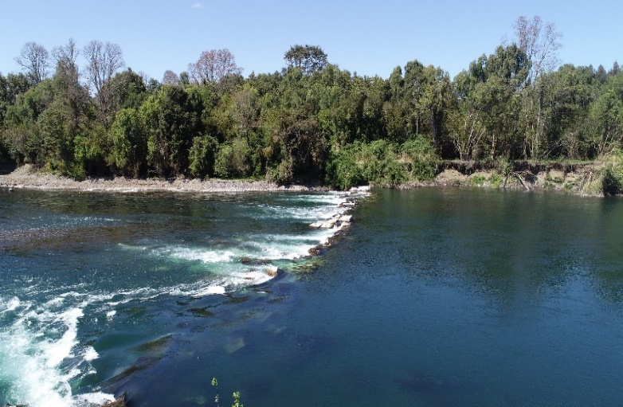 |  | 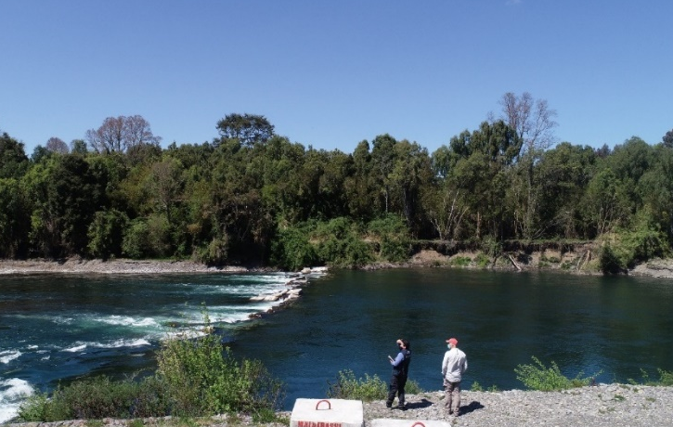
Fotografía 1. | Fecha: 22-10-2020 | Fotografía 2. | Fecha: 22-10-2020
Descripción del medio de prueba: Vista del pretil transversal (Fuente: Fotografía 9, Expediente DFZ-2021-160-X-RCA) |  | Descripción del medio de prueba: Vista del pretil transversal. Se visualiza el cambio en la velocidad del flujo de agua y con ello, una zona de agua peraltada, generando una diferencia de la altura del nivel de agua (Fuente: Fotografía 10, Expediente DFZ-2021-160-X-RCA)

Registros
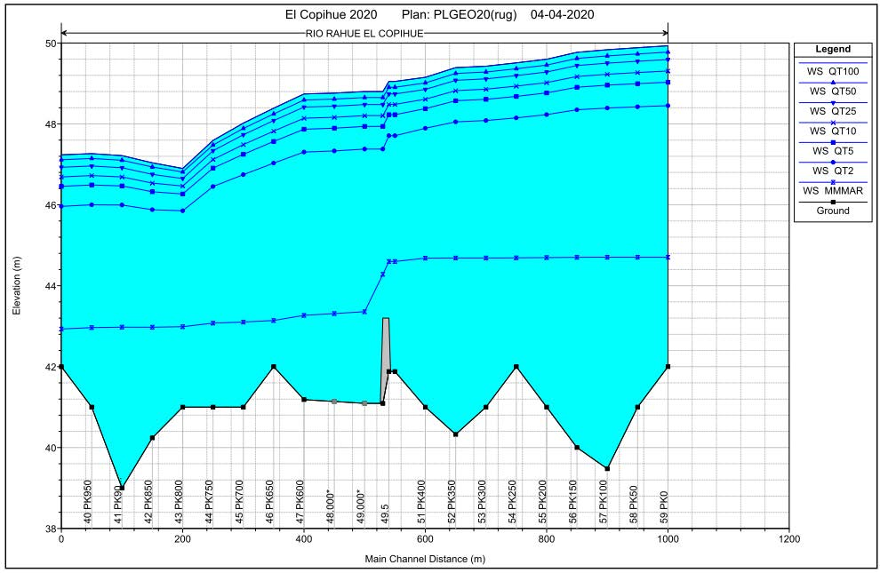
Figura 1. | Fecha: -----------
Descripción del medio de prueba: Perfil longitudinal del eje hidráulico implementando medida de contingencia en captación de piscicultura “El Copihue” (Fuente: Figura 7, Expediente DFZ-2021-160-X-RCA). Según figura, el pretil proyectado (área ploma), tenía un ancho base cercano a los 20 m (línea punteada verde), y una altura promedio de 2.2 m (línea punteada roja).

Registros
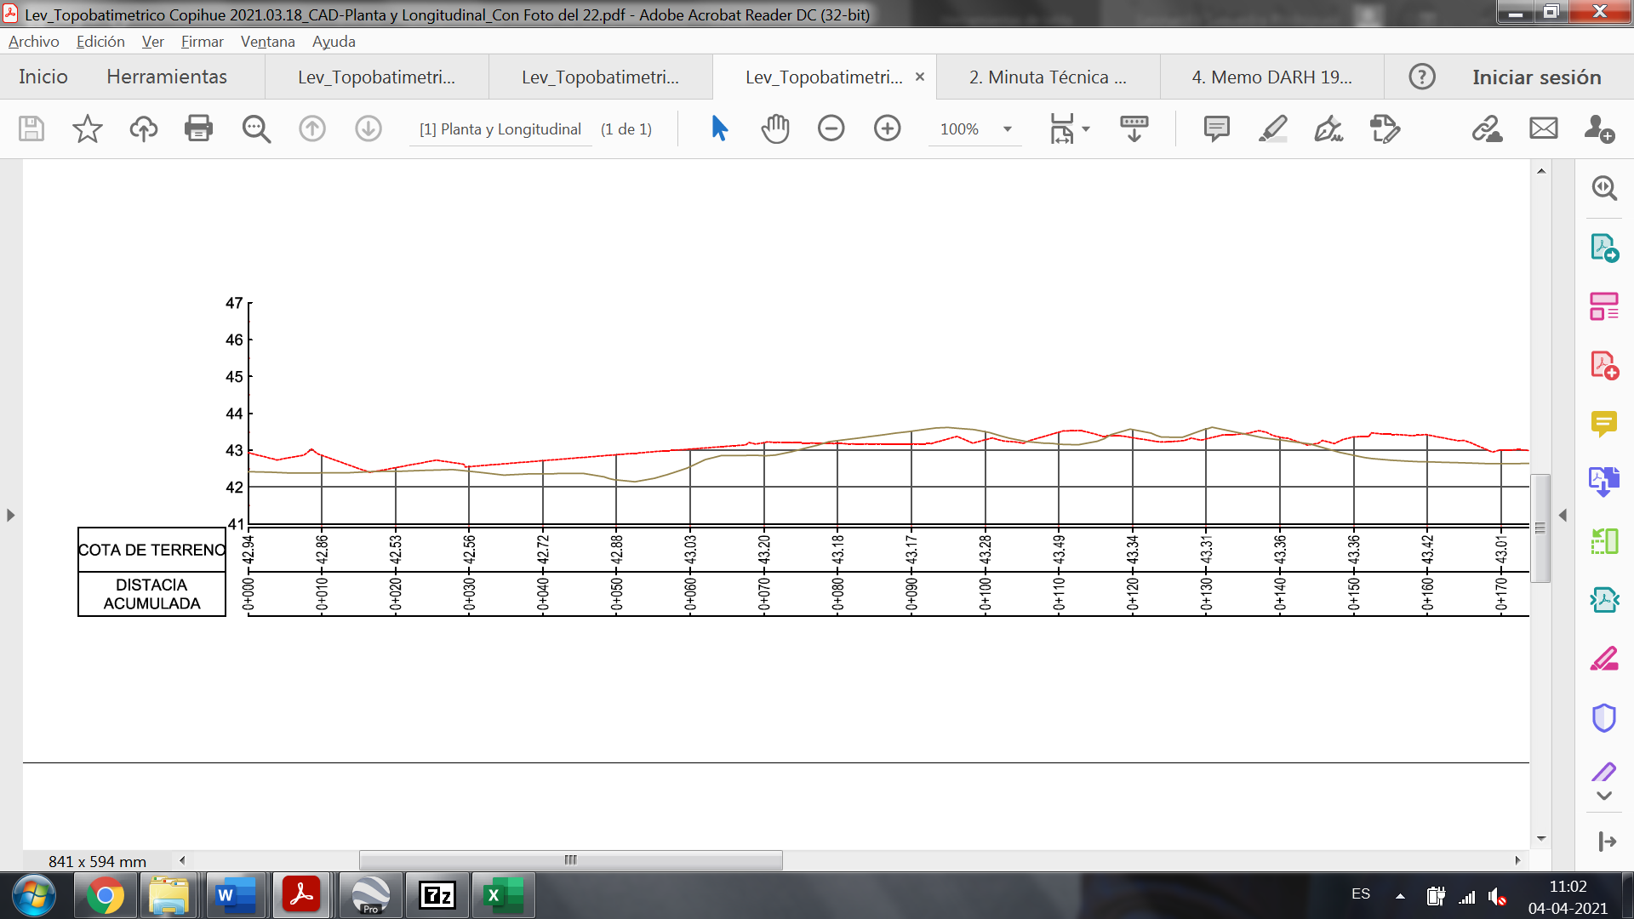
A

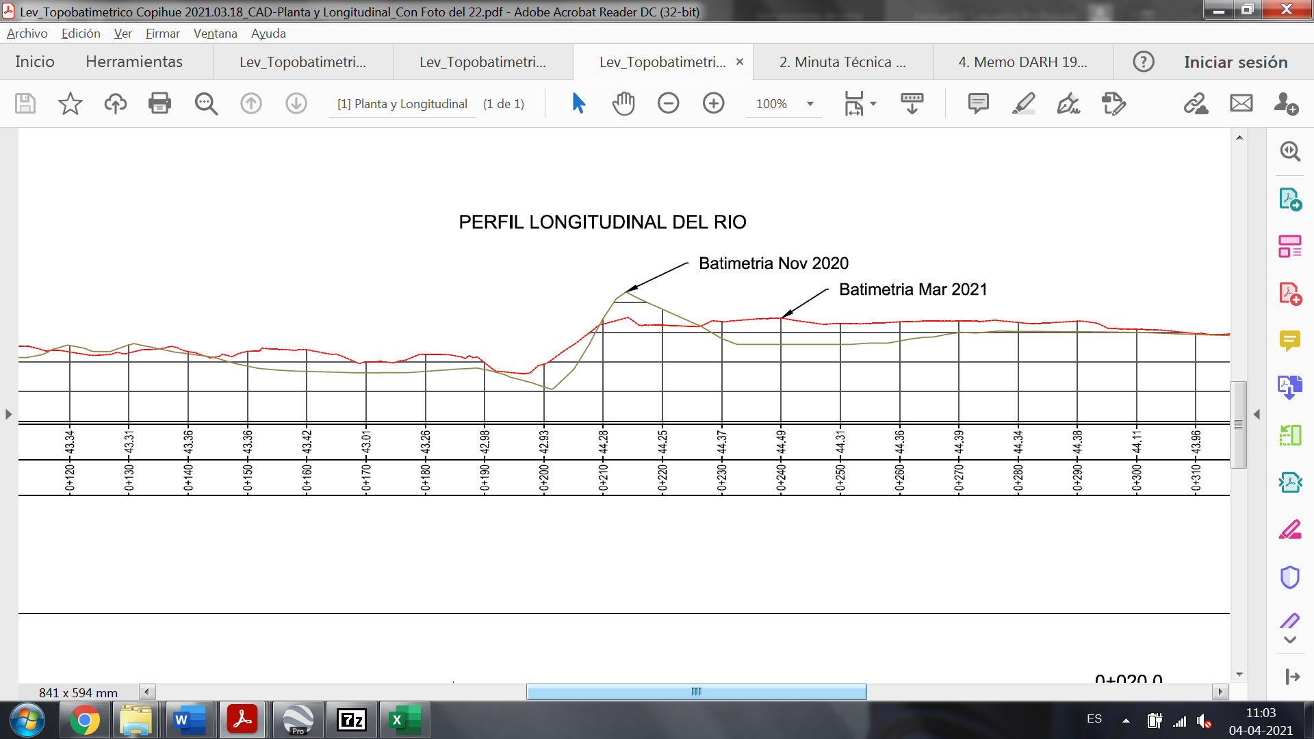
B

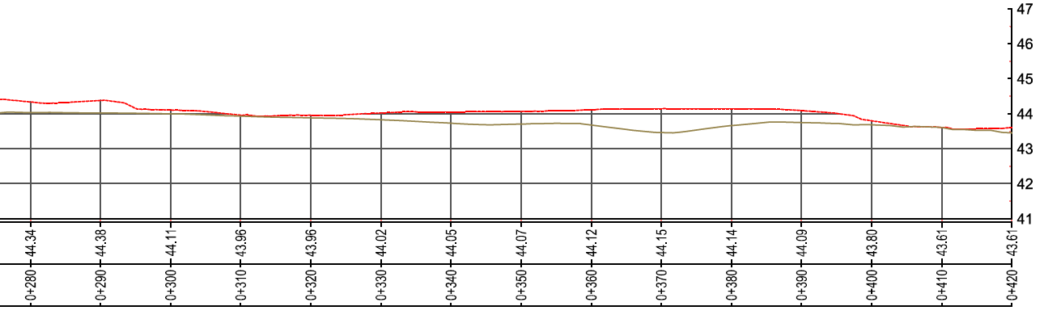
C
Figura 2 (A-B-C). | Fecha: -----------
Descripción del medio de prueba: Perfil longitudinal presentado por Aquafarms de 420 m de longitud (0+000 al 0+420), el cual integra una batimetría de noviembre de 2020, y de marzo de 2021, evidenciando en promedio, una leve elevación del eje hidráulico, y entre el perfil 0+210 al 0+220 (área de ubicación del pretil), una baja del eje, asociado probablemente a la remoción de los elementos (bloques de hormigón y maxisacos) que componían el citado pretil (Fuente: Anexo 2.3 – ID 1).

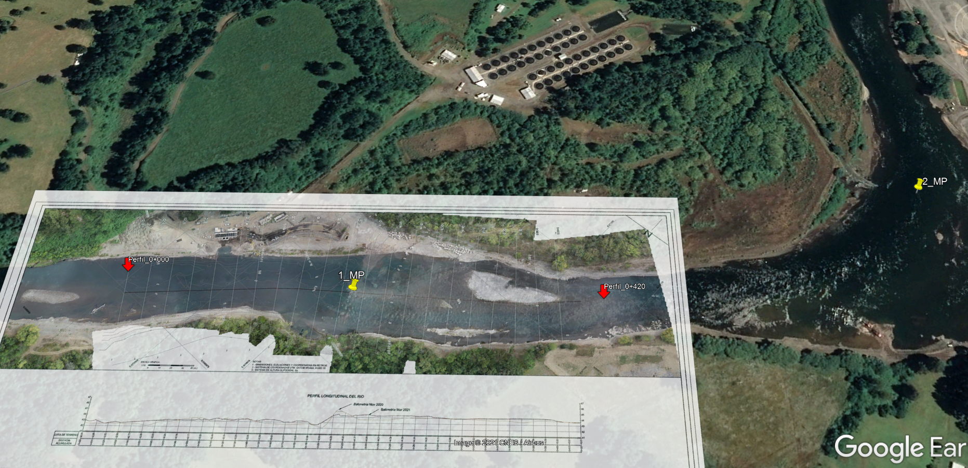
Figura 3. Plano topobatimétrico presentado por Aquafarms, y su proyección a Google Earth para detallar la ubicación del pretil (1_MP), los puntos del perfil longitudinal de inicio y del fin levantados por el titular (flechas rojas), y los puntos (1 MP y 2 MP, en pincho amarillo) ordenados en las Medidas Provisionales, que exigían el área del levantamiento topobatimétrico (Fuente: Elaboración propia en base a Google Earth).

Registros
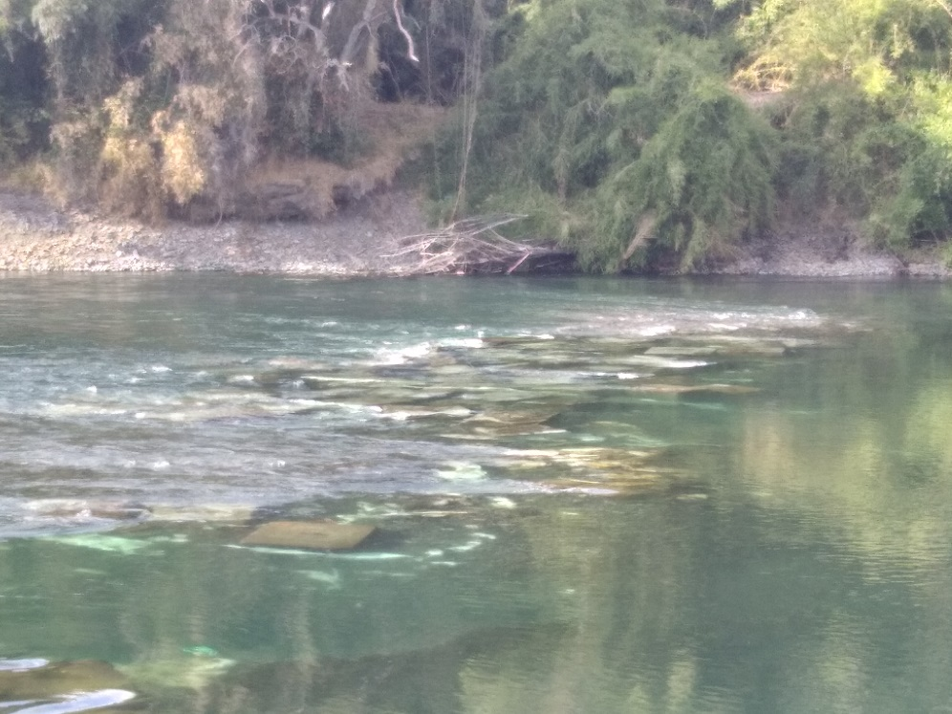 |  | 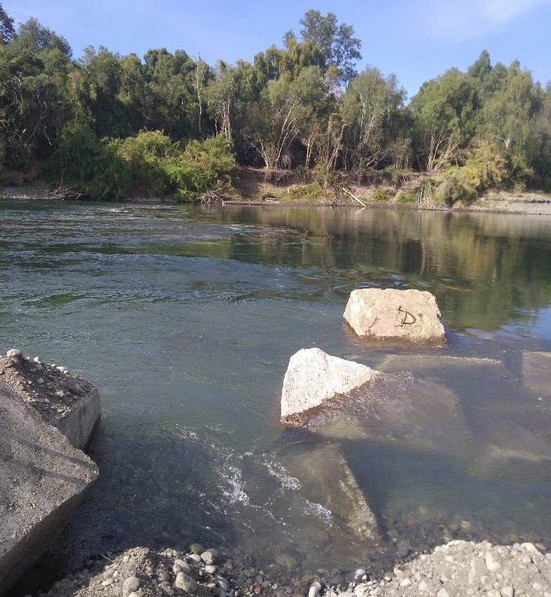
Fotografía 3. | Fecha: 17-03-2021 | Fotografía 4. | Fecha: 17-03-2021
Descripción del medio de prueba: Área (polígono) de ubicación de bloques de hormigón dispuestos en lecho del río Rahue, sumado a un sinnúmero de restos de maxisacos de tonalidad blanca (flechas). |  | Descripción del medio de prueba: Vista de bloques de hormigón al interior del cauce y cercanos a ribera de bocatoma.

Registros
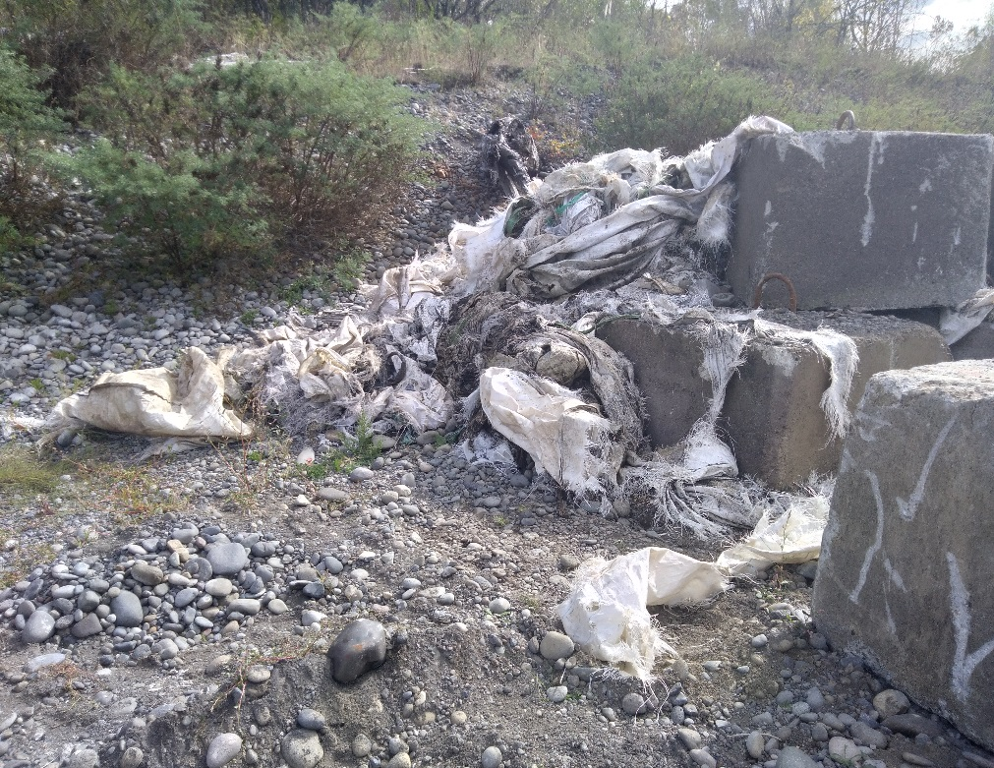 |  | 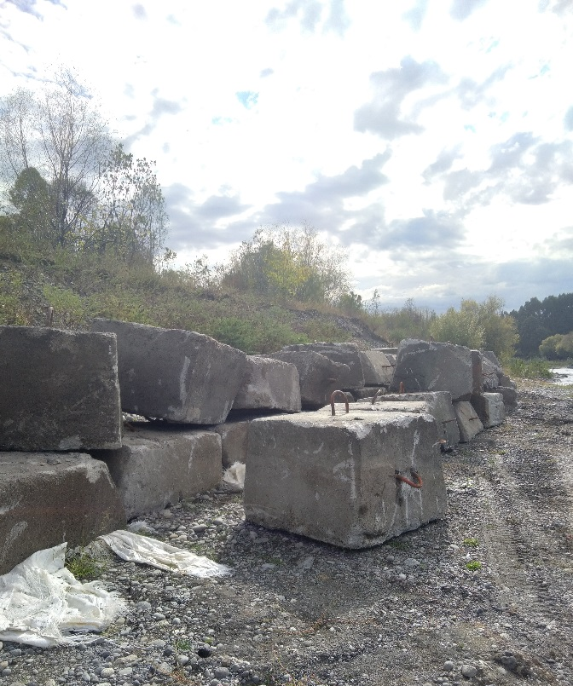
Fotografía 5. | Fecha: 17-03-2021 | Fotografía 6. | Fecha: 17-03-2021
Descripción del medio de prueba: Acopio en ribera de bocatoma de bloques de hormigón y restos de maxisacos rotos extraídos por el titular desde pretil del río Rahue. |  | Descripción del medio de prueba: Acopio en ribera de bocatoma de unos 44 bloques de hormigón extraídos por el titular desde pretil del río Rahue.

Registros
Fotografía 7. | Fecha: ----- | Fotografía 8. | Fecha: -----
Descripción del medio de prueba: Trabajos de remoción en ejecución (Fuente: Fig. 1.3 Bitácora informe diario, Anexo 1 – ID 1). |  | Descripción del medio de prueba: Situación final de los trabajos (Fuente: Fig. 5.3 Bitácora informe diario, Anexo 1 – ID 1).

Registros
Fotografía 9. | Fecha: ----- | Fotografía 10. | Fecha: -----
Descripción del medio de prueba: Acopio temporal de fondeos (Fuente: Fig. 5.2 Bitácora informe diario, Anexo 1 – ID 1). |  | Descripción del medio de prueba: Retiro final de maxisacos a botadero (Fuente: Fig. 5.1 Bitácora informe diario, Anexo 1 – ID 1).

Registros
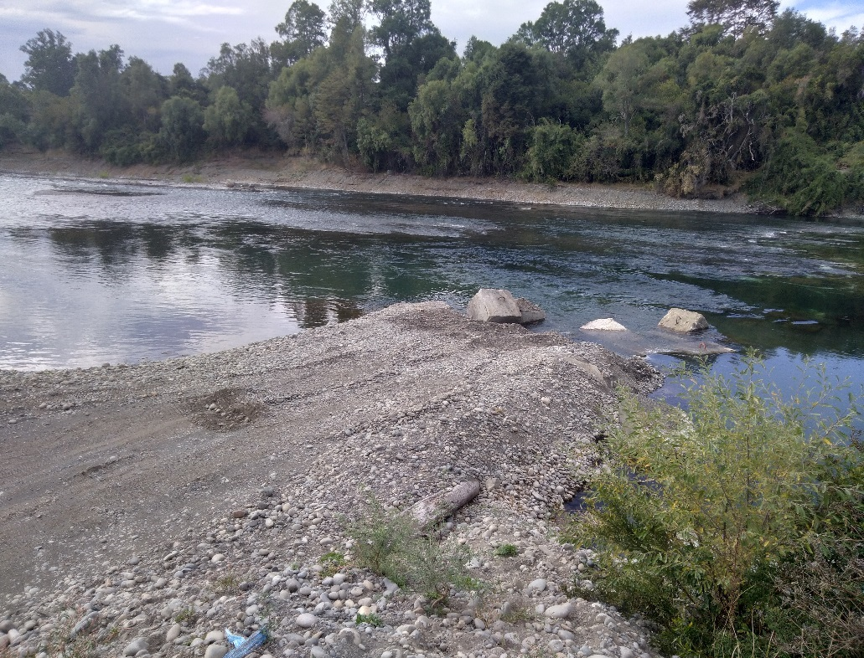 |  | 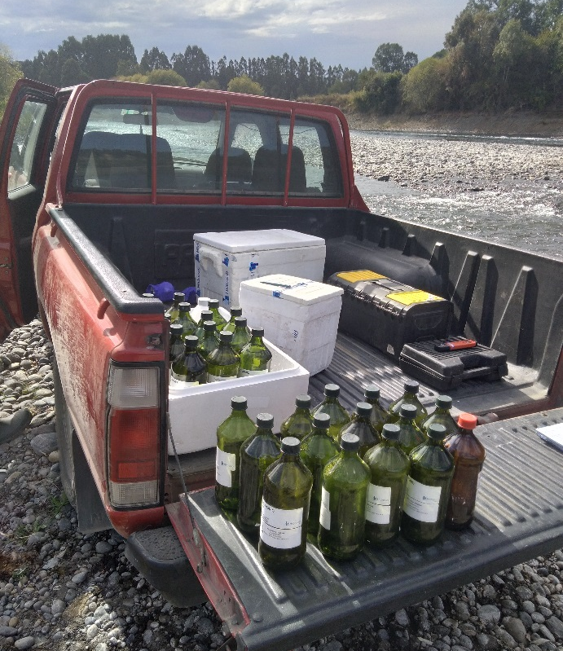
Fotografía 11. | Fecha: 17-03-2021 | Fotografía 12. | Fecha: 17-03-2021
Descripción del medio de prueba: Piedraplen proyectado en unos 10 m hacia el interior del cauce, específicamente en la zona del pretil de bloques de hormigón y cuya función sería el ingreso de maquinaria para extraer dichos bloques. |  | Descripción del medio de prueba: Material de muestreo de aguas de personal de laboratorio ADL Diagnostic.

Registros
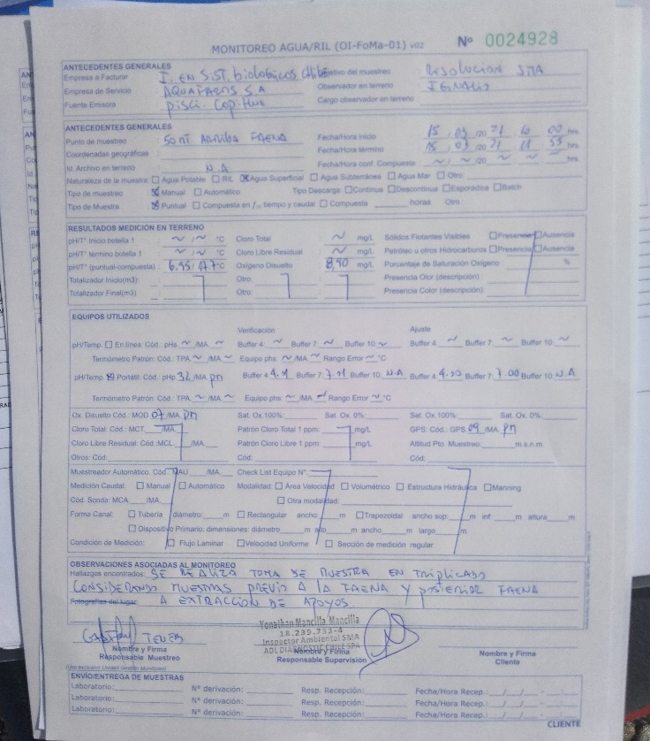 |  | 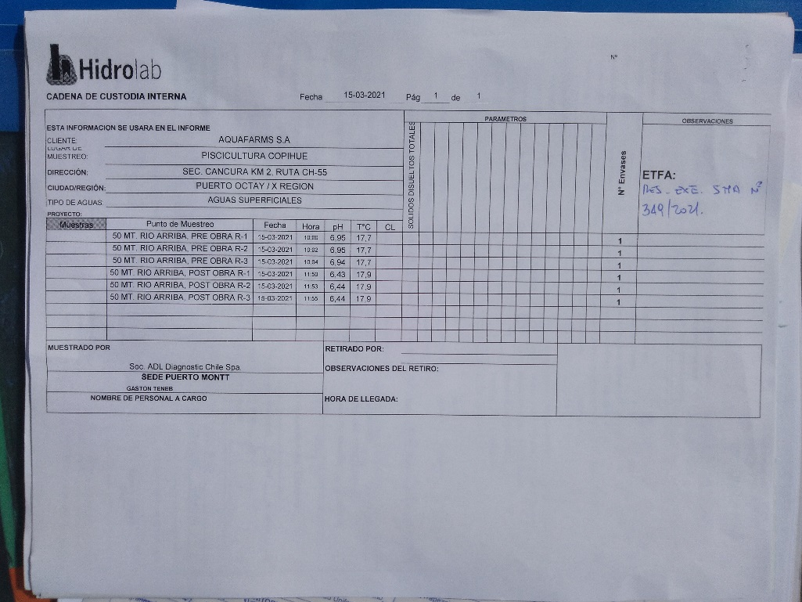
Fotografía 13. | Fecha: 17-03-2021 | Fotografía 14. | Fecha: 17-03-2021
Descripción del medio de prueba: Planilla de monitoreo N° 024928 de fecha 15/03/2021 de personal de laboratorio ADL Diagnostic Chile, la cual indica resultados de parámetros pH, oxígeno disuelto y temperatura. |  | Descripción del medio de prueba: Planilla de Cadena de Custodia de fecha 15/03/2021 de personal de ADL Diagnostic Chile, mostrando resultados de parámetros en los puntos de monitoreo (PRE y POS OBRA), indicando evidente descenso del pH y leve aumento de la temperatura, aguas abajo del pretil.

ANALISIS AFECTACIÓN AMBIENTAL

El presente apartado, tiene por finalidad presentar la afectación medioambiental en el cauce del río Rahue, producida por la instalación de elementos ajenos al río Rahue, ejecutadas por el titular Aquafarms S.A., las que como ya es conocimiento, se remontan al año 2016, cuando comenzó a intervenir la sección transversal del lecho del río Rahue, con la disposición de maxisacos rellenos con material pétreo extraído del mismo cauce (Fotografías 7 y 8 del Expediente DFZ-2021-160-X-RCA), y posteriormente el año 2019, reforzando el pretil con bloques de hormigón de forma transversal (Fotografías 1 y 2).

En relación al pretil de bloques de hormigón, dada su envergadura, diseño e instalación, desde a lo menos el año 2019 habría cumplido la finalidad de ejercer el derecho de aprovechamiento de aguas captadas desde el río Rahue, con el fin último de mantener la producción del titular. En cuanto a su diseño, si bien habría estado conformada por lo menos de 152 elementos sólidos, e indeterminado número de maxisacos apilados, en su conjunto formaban transversalmente al río, una barrera vertical semipermeable de 83 m de largo (Fotografía 12 Expediente DFZ-2021-160-X-RCA), similar en su forma a un dique lateral (Figura 5), con unos 20 m de ancho y altura promedio cercana a los 2.2 m (según Figura 1), produciendo un cambio notorio en el eje hidráulico del cauce (arriba y abajo del pretil), y con ello la modificación en el escurrimiento y velocidad de las aguas, la segmentación del cauce, y finalmente la alteración o degradación del hábitat de la fauna acuática nativa, las cuales son pequeñas, de baja movilidad, frágiles, algunas en estado de Conservación y además más vulnerables a este tipo de obras.
Sumado a lo anterior, y considerando el trabajo de la SEREMI del Medio Ambiente, Región de Los Lagos, a través de la Mesa de Recuperación del Río Rahue, dicha obra se encontraba en contra de las políticas ambientales, dada la probabilidad de accidentes por parte de embarcaciones o de su libre desplazamiento, la pérdida de los servicios ecosistémicos del rio; el proveer de belleza escénica para el turismo y la recreación, así como el uso del rio para la pesca recreativa.
Importante abundar en las especies ícticas presentes en el río Rahue y su valor ambiental y ecosistémico, considerándose en estado de Conservación según el procedimiento normalizado en el D.S. MMA N° 29/2011 “Reglamento para Clasificar Especies según Estado de Conservación” y los Decretos que fijan las nóminas de dichas especies. En dicho contexto, la Adenda 2 del proyecto DIA “Ampliación de extracción de áridos río Rahue sector Cancura”, informó la recolecta de distintos tipos de fauna íctica en monitoreo limnológico, entre las cuales se mencionaban las nativas: Percicthys trucha, Odontesthes mauleanum, Galaxias plateii y Trichomycterus areolatus. De acuerdo a la Clasificación según estado de conservación del Ministerio del Medio Ambiente, Odontesthes mauleanum (“cauque”), está catalogada como endémica y categoría de Vulnerable (VU). En tanto, Trichomycterus areolatus (“bagrecito”), si bien es no es un pez endémico, presenta el mismo estado de Vulnerable. Lo anterior, es relevante mencionarlo, dado que según el Artículo 10° del citado Reglamento, se considera Vulnerable cuando está enfrentando un riesgo alto de extinción en estado silvestre.

En cuanto a Trichomycterus areolatus (“bagre chico”), el citado proyecto señaló “se ha descrito en ambientes de ritrón, encontrándose a menudo bajo las piedras en las aguas “muertas” (debajo de bolones) o al borde del flujo principal donde el agua es baja o forma pozones entre las piedras (Campos et al. 1993)”, por lo que se ve directamente afectado por las fluctuaciones bruscas del caudal del río, que generalmente significa la desecación de tramos ribereños o de la totalidad del lecho fluvial. Ello provoca un aumento de la mortalidad de peces de pequeño tamaño que tienden a permanecer en su hábitat de refugio, los que se secan completamente.

En relación a Odontesthes mauleanum (“Cauque”), en los ríos su hábitat es alterado por la contaminación, se interviene su biota con artificialización, por efecto de la canalización y construcción de represas, por este motivo se modifican los sistemas hidrológicos al disminuir los caudales.

Respecto a la ecología íctica de las aguas continentales de Chile, es importante destacar algunos elementos: la riqueza de especies es relativamente baja, la mayoría de las especias son endémicas (Vila, Fuentes, & Contreras, 1999), la mayoría de las especies están en peligro de extinción o presentan algún riesgo de conservación (Habit, Dyer, & Vila, 2006), y las presiones de extinción incluyen impactos de especies exóticas y la perdida de hábitat por cambios en uso de suelo y cambios en el régimen hidrológico.

En relación a los cambios en los flujos de agua, la infraestructura en los ríos modifica la temporalidad y cantidad de agua, generando situaciones de sobre-caudal y bajo-caudal. Estas modificaciones producen efectos como cambios en la química, temperatura de agua, y el transporte de sedimentos. La alteración de los regímenes de caudal de los sistemas fluviales provoca cambios importantes en la estructura de los ensambles de peces (Travnichek y Maceina 1994). Por su parte, especies residentes en aguas continentales (lóticas o lénticas) que incluyen desplazamientos transversales o longitudinales necesarios para completar su ciclo de vida, pueden resultar afectadas localmente. Un ejemplo de ello son especies con adultos que habitan en la columna de agua en lagos o pozones de ríos, cuyos juveniles requieren de hábitats fluviales ribereños para desarrollarse. Por último, aún especies que no requieran desplazamientos obligatorios en su ciclo de vida, pueden resultar afectadas por la presencia de una barrera, la cual genera la interrupción del flujo génico entre poblaciones dentro de un mismo sistema. El flujo génico es un componente fundamental de la estructura poblacional de las especies porque determina hasta qué punto cada población local de una especie es una unidad evolutiva independiente. Si existe un importante flujo génico entre poblaciones locales, entonces todas las poblaciones están reproductivamente conectadas y evolucionan juntas. Sin embargo, si hay poco flujo génico cada población evoluciona en forma casi independiente (Slatkin, 1994), y en tal caso la interrupción de la conectividad no constituye un problema para ellas. La fragmentación de poblaciones e interrupción del flujo génico puede entonces generar unidades sometidas a diferentes presiones selectivas y acumulación de mutaciones o deriva génica, con la consecuente disminución de la variabilidad genética y aumento de la probabilidad de extinción local.

En suma, los maxisacos (“big bag”) utilizados por el titular (desde el año 2016), y cuyo número es indeterminado, se encontraron además aguas abajo del pretil (Hechos, Punto 5.3 Afectación del cauce Río Rahue Expediente DFZ-2021-160-X-RCA). En cuanto a su composición, están hechos de cintas tejidas de polipropileno de alta resistencia, diseñados para contener alta carga. Dicho material derivado de material plástico, en su degradación genera microplásticos secundarios que se forman cuando los artículos plásticos de mayor tamaño se fragmentan. La velocidad a la que se produce la fragmentación es altamente dependiente de las condiciones del medio ambiente, especialmente de la temperatura y la cantidad de luz UV. Su pequeño tamaño y densidad relativamente baja contribuyen a su transporte de largo alcance (Cózar et al., 2017, Barboza et al., 2019) y distribución global (Cózar et al., 2014, Suaria et al., 2016, Auta et al., 2017). Por esta razón, los microplásticos pueden permanecer durante muchos años en el medio marino y otros ambientes (Strungaru et al., 2018, Barboza et al., 2019), estando al menos parte de ellos disponible para una amplia gama de organismos, incluidas especies ampliamente utilizadas en la dieta humana (Gallo et al., 2018, Barboza et al., 2018a).

Los plásticos, además de las consecuencias sobre el medio ambiente, tienen un efecto directo evidente sobre los seres vivos, ya sea por ingestión, estrangulamiento, atrapamiento o toxicidad. Por otro lado, no solo hay evidencias del efecto físico y químico directo, sino que también se ha descrito que los plásticos pueden actuar como vehículos de especies invasoras o incluso adsorber en su superficie otros contaminantes como los BPCs (bifenilos policlorados), los HAPs (hidrocarburos aromáticos policíclicos) o el DDT (Diclorodifeniltricloroetano), incrementando así el potencial efecto contaminante cuando se degradan y dando lugar a los microplásticos (Figura 6 y 7).

Finalmente, por los antecedentes antes planteados y la obra que dispuso el titular en el cauce del río Rahue, existe evidencia científica que dicha obra habría afectado ambientalmente el ecosistema fluvial y con ello, la fauna íctica nativa. Así las cosas, en conocimiento y consentimiento del propio titular, y cuya finalidad era mantener el cultivo de peces con el correspondiente “usufructo económico”, mantuvo la biomasa productiva normal de peces, a saber, 1.541.207 peces, de 105 gr, equivalentes a 162.011 kg. entre el día 24 de enero al 22 de octubre, de 2020 (Punto 5.1 IFA DFZ-2021-160-X-RCA), y con dicho número hipotéticamente llegar a sembrar al menos un centro de cultivo de engorda de 20 jaulas (cada jaula con 50 mil peces en promedio).

Registros
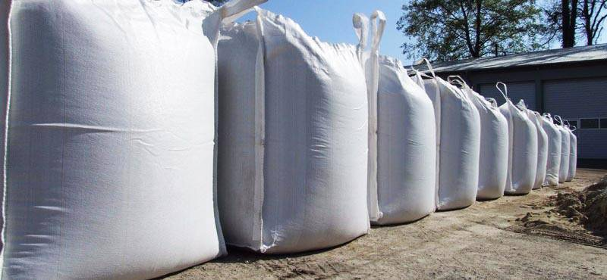 |  | 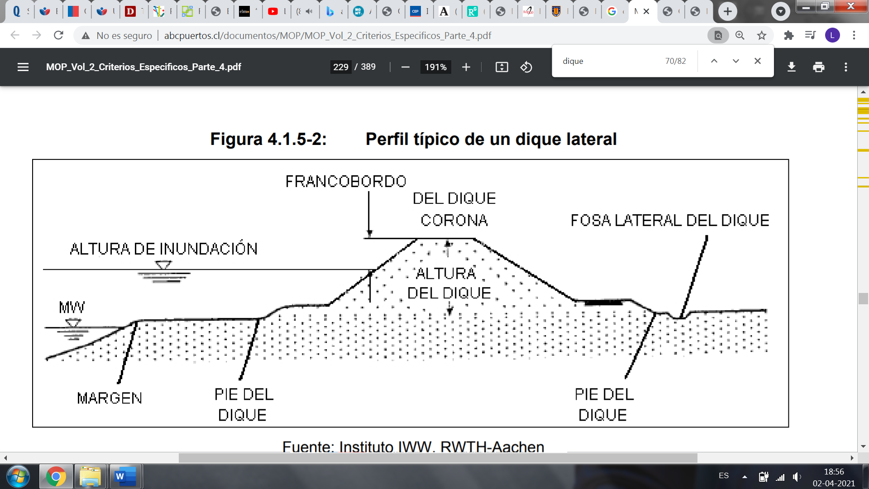
Figura 4. | Fecha: ------- | Figura 5. | Fecha: -------
Descripción del medio de prueba: Ejemplo de maxisacos rellenos (“big bag”) (Fuente: http://www.newbag.cl/) |  | Descripción del medio de prueba: Esquema de perfil típico de un dique lateral, asimilable al pretil instalado por Aquafarms (Fuente: Figura 4.1.5-2 Libro 2, Guía de Diseño, Construcción, Operación y Conservación de Obras Marítimas y Costeras).

Registros
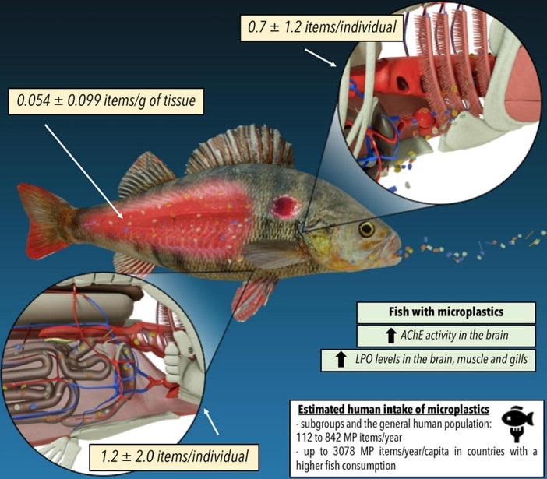 |  | 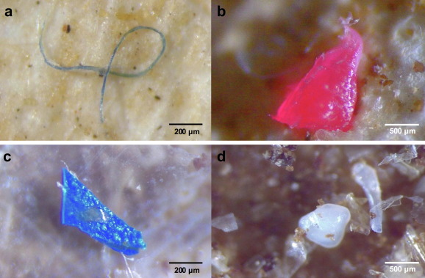
Figura 6. | Fecha: ------- | Figura 7. | Fecha: -------
Descripción del medio de prueba: Modelo conceptual que ilustra la captura, retención e internalización de microplásticos por especies de peces. (Fuente: https://www.sciencedirect.com/science/article/pii/S0048969719346169#f0040) |  | Descripción del medio de prueba: Ejemplos de microplásticos recuperados de Dicentrarchus labrax, Trachurus trachurus y Scomber colias (a: fibra; b y c: fragmento. d: pellet) (Fuente: https://www.sciencedirect.com/science/article/pii/S0048969719346169#f0040).

CONCLUSIÓN

Como resultado de la actividad de inspección ambiental efectuada durante el día 17 de marzo de 2021 a la UF Piscicultura “El Copihue”, la revisión y análisis de la información entregada por parte del titular, se puede indicar la conformidad parcial de las Medidas Provisionales Pre-Procedimentales, ordenadas por esta Superintendencia, según lo señalado en el Punto 5 de este informe, y que tienen relación a las siguientes exigencias:

Dentro del periodo de remoción de la parte del pretil que no forma parte del proyecto revisado por el Departamento de Administración de Recursos Hídricos de la Dirección General de Aguas, y a fin de evitar continuar con las afectaciones ambientales de estas faenas, se deberá considerar:
i. Monitoreo diario en la columna de agua de los parámetros: solidos disueltos, pH, temperatura y Oxígeno disuelto, en a lo menos 5 estaciones, considerando una adicional como Referencia, aguas arriba del pretil. Dichos datos deberán ser tomados durante las citadas faenas.

Presentar un informe los días lunes de cada semana, hasta el término de la vigencia de la medida, con los valores obtenidos, los que deberán considerar gráficos, tablas, y literatura afín. Dicha información deberá ser remitida a la casilla de correo electrónico oficina.loslagos@sma.gob.cl.

iii. Levantamiento de perfiles topobatimétricos transversales y longitudinales del cauce, a lo menos, entre las coordenadas UTM: 670.892,00 (Este); 5.486.009,00 (Norte) al 671.227,64 (Este); 5.486.453,00 (Norte).

Sumado a lo anterior, esta Superintendencia debe señalar la No conformidad de la siguiente exigencia contenida en las Medidas Provisionales Pre-Procedimentales, ordenadas por esta Superintendencia (según Punto 5):

Dentro del periodo de remoción de la parte del pretil que no forma parte del proyecto revisado por el Departamento de Administración de Recursos Hídricos de la Dirección General de Aguas, y a fin de evitar continuar con las afectaciones ambientales de estas faenas, se deberá considerar:
ii. Ejecutar dos monitoreos limnológicos, uno al inicio de la vigencia de la presente Medida, y otro antes del término de ésta, involucrando fauna íctica y macrobentos, abarcando a lo menos 5 estaciones, y considerando una adicional como Referencia, aguas arriba del pretil. La ubicación de dichas estaciones deberá ser debidamente justificada. Dicho informe deberá contener la metodología, las estaciones, coordenadas geográficas (en Datum WGS-84), y las conclusiones, con el apoyo de gráficos de índices comunitarios, tablas, etc., y de bibliografía afín.

Finalmente, se hace mención a que la instalación del citado pretil se contrapone a lo visado sectorialmente por el Departamento de Administración de Recursos Hídricos de la Dirección General de Aguas en su memorándum N° 197, de 15 de junio de 2020, y que fue un fundamento para la dictación del Ord. N° 307, de 24 de julio de 2020, del Director General de Aguas, a saber, cuatro (4) y dos (2) fondeos de hormigón, en cada ribera del río, por lo cual esta situación no fue considerada por el titular, conllevando faenas al interior del cauce, con la instalación de a lo menos 152 fondeos (sumado a maxisacos), que produjeron cambios notorios en el río Rahue, afectando ambientalmente el ecosistema fluvial y con ello, la fauna íctica nativa.

ANEXOS

N° Anexo | Nombre Anexo
1 | Acta de inspección Ambiental (17.03.2021).
2 | Resolución Exenta N° 2.432/2020, Ordena Medidas Provisionales que indica.  Res. Ex. N° 349/2021, Resuelve Recurso de Reposición interpuesto por Aquafarms S.A.
3 | Informe (y anexos) de Aquafarms.

Línea longitudinal del flujo que pasa por el fondo de la sección y que corresponde a la altura real del agua en el escurrimiento (Muñoz y Varas, 2007, ICH-2112 Hidráulica).
Link SEIA: https://seia.sea.gob.cl/expediente/expedientesEvaluacion.php?modo=ficha&id_expediente=5626276
Link MMA: https://clasificacionespecies.mma.gob.cl/
Aquellas que solamente habitan en un determinado territorio, ya sea un continente, un país, una región política administrativa, una región biogeográfica, una isla o una zona particular. Por lo tanto, las especies endémicas son un subconjunto de las especies nativas.
Una especie se considerará "Vulnerable" cuando la mejor evidencia disponible indica que cumple con alguno de los criterios establecidos por la UICN para tal categoría y, por consiguiente, se considera que está enfrentando un riesgo alto de extinción en estado silvestre.
http://especies.mma.gob.cl/CNMWeb/Web/WebCiudadana/ficha_indepen.aspx?EspecieId=192
Link Sernapesca: http://www.sernapesca.cl/sites/default/files/importacion/rescateyconservacion/fichasespecies_conservacion/peces_dulceacuicolas/cauquedelmaulepejerreyderio.pdf
Habit, E. & Parra, O. 2012. Basis and Methodological Approach for the Study of the San Pedro River Fish Fauna. Revista Gayana Vol. 76: 1-9.
Microplásticos. Programa de las Naciones Unidas para el Medio Ambiente (PNUMA).
Barboza, L. et al. 2020. Microplastics in wild fish from North East Atlantic Ocean and its potential for causing neurotoxic effects, lipid oxidative damage, and human health risks associated with ingestion exposure. Science of The Total Environment. Vol. 717.
Pastor B. & Agulló, V. 2019. Presence of microplastics in water and the potential impact on public health. Rev. Esp. Salud Publica. V.93.

